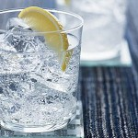
Голландия подарила нам не только тюльпаны, но и прекрасный алкогольный напиток – джин. Его можно купить в магазине или приготовить самостоятельно. Второй вариант интереснее. Дальше я расскажу, как сделать джин в домашних условиях. Технология приготовления очень простая, из ингредиентов понадобятся лишь водка (самогон) и ягоды можжевельника.
Состав джина. Для начала разберемся, из чего делают настоящий джин. В классическом рецепте в его состав входит пшеничный спирт и ягоды можжевельника. В некоторые виды джина еще добавляют тмин, карамель, цитрусовые и кориандр. Голландские сорта выдерживаются в дубовых бочках, поэтому они имеют золотистый цвет, английские – обычно прозрачные. В некоторых странах джин еще называют можжевельниковой водкой.

Рецепты джина
Приготовить домашний джин можно сразу двумя способами. Используйте тот, который вам кажется проще.
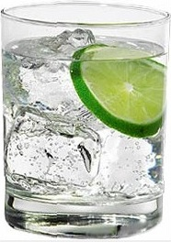
Способ 1: ягоды можжевельника (1 кг свежих или 0,5 кг сушеных) залить водкой или самогон (1 литр) и настаивать 2-3 месяца в темном месте при комнатной температуре. Полученную настойку перегнать на самогонном аппарате, разделяя выход на фракции.
Способ 2: спелые ягоды (1 кг) можжевельника истолочь в ступе и долить в них теплую воду в пропорции один к одному (1 литр). Далее добавить 3-5 грамм сухих дрожжей, 100 грамм сахара и оставить бродить в течение 7-10 дней под гидрозатвором.
После завершения брожения дважды перегнать смесь на самогонном аппарате с разделением фракций: «голов», «тела» и «хвостов».
При желании в домашний джин также можно добавлять пряности или настаивать его на апельсиновой цедре, но тогда получится напиток, который по вкусу будет отличаться от джина, приготовленного по классической технологии.
Как показывает практика пить джин, приготовленный самостоятельно, намного приятнее, чем купленный в магазине. Кроме того вы будете полностью уверены в качестве готового продукта.

